TÀI LIỆU ĐẶC TẢ YÊU CẦU PHẦN MỀM

(Software Requirement Specification – SRS)

Developer Keyboard

Shortcuts Notebook
Phiên bản 1.0.8
Nhóm sinh viên: Vũ Xuân Trường, Đặng Đức Tài
Giảng viên hướng dẫn: ThS.Nguyễn Xuân Quế
Khoa Công Nghệ Thông Tin, Trường Đại Học Phenikaa
19/3/2026

Mục lục
1. Giới thiệu 3
1.1 Mục đích 4
1.2 Phạm vi 4
1.3 Từ điển thuật ngữ 5
1.4 Tài liệu tham khảo 6
1.5 Tổng quát 6
2. Các yêu cầu chức năng 6
2.1 Các tác nhân 6
2.2 Các chức năng của hệ thống 7
2.3 Biểu đồ use-case phân rã 9
2.3.1 Phân rã use-case cho tác nhân Admin 9
2.3.2 Phân rã use-case cho tác nhân Người dùng (User) 10
2.4 Quy trình nghiệp vụ 11
2.4.1 Quy trình sử dụng phần mềm (UC01) 11
2.4.2 Quy trình nghiệp vụ cho Thêm phím tắt mới(UC08), Admin duyệt (UC11) hoặc Từ chối(UC12) 12
2.4.3 Quy trình nghiệp vụ cho Xóa (UC10) và Chỉnh sửa(UC09) 12
2.4.4 Quy trình nghiệp vụ cho Tìm kiếm và lọc phím tắt (UC05, UC06, UC07) 12
2.5 Đặc tả use-case 12
2.5.1 Usecase UC01 - Đăng nhập 12
2.5.2 Usecase UC02 - Đăng ký tài khoản 14
2.5.3 Usecase UC03 - Đăng xuất tài khoản 15
2.5.4 Usecase UC04 – Xem danh sách phím tắt 15
2.5.5 Usecase UC05 – Tìm kiếm phím tắt 16
2.5.6 Usecase UC06 – Lọc phím tắt 17
2.5.7 Usecase UC07 - Sắp xếp phím tắt 18
2.5.8 Usecase UC08 - Thêm phím tắt mới 19
2.5.9 Usecase UC09 - Sửa phím tắt 20
2.5.10 Usecase UC10 - Xóa phím tắt 21
2.5.11 Usecase UC11 - Duyệt phím tắt 21
2.5.12 Usecase UC12 - Từ chối phím tắt 22
2.5.13 Usecase UC13 - Xem hướng dẫn sử dụng 23
3. Các yêu cầu phi chức năng 23
3.1 Các yêu cầu về hiệu năng 24
3.1.1 Thời gian phản hồi giao diện 24
3.1.2 Tải dữ liệu ban đầu 24
3.1.3 Hiệu năng bộ nhớ 24
3.1.4 Tối ưu tìm kiếm 24
3.1.5 Debounce tìm kiếm 24
3.2 Yêu cầu về bảo mật 24
3.2.1 Xác thực (Authentication) 25
3.2.2 Phân quyền (Authorization) 25
3.2.3 Quản lý phiên làm việc (Session Management) 26
3.2.4 Bảo vệ dữ liệu localStorage 26
3.2.5 Bảo vệ chống XSS (Cross-Site Scripting) 26
3.2.6 Tóm tắt mức độ bảo mật 27
3.3 Yêu cầu về giao diện 27
3.3.1 Hệ thống màu sắc (Color System) 27
3.3.2 Bố cục tổng thể 28
3.3.3 Giao diện thẻ phím tắt (Card) 29
3.3.4 Giao diện modal 29
3.3.5 Toast Notification 29
3.3.6 Yêu cầu Responsive (Thiết kế thích ứng) 29
3.3.7 Yêu cầu giao diện theo vai trò 30
3.4 Ràng buộc 30
3.4.1 Ràng buộc kỹ thuật 30
3.4.2 Ràng buộc nghiệp vụ đối với dữ liệu 31
3.4.3 Ràng buộc về môi trường triển khai 32
3.4.4 Ràng buộc về khả năng mở rộng 32

Danh mục các hình ảnh, bảng biểu
Hình 1.1: Cấu trúc hệ thống 3
Hình 2.1: Biểu đồ user-case tổng quát 6
Hình 2.2: Biểu đồ phân rã user-case cho Admin 7
Hình 2.3: Biểu đồ phân rã user-case cho User 8
Hình 2.1: Giả code mô tả cấu trúc thẻ phím tắt 13
Hình 2.1: Đoạn code mô tả lọc 14
Hình 3.1: Code mô tả chức năng tìm kiếm 21
Hình 3.2: Tài khoản mặc định (demo test) 22
Hình 3.3: Code mô tả cấu trúc phân quyền Admin 22
Hình 3.4: Cấu trúc phiên làm việc lưu trong sessionStorage 23
Hình 3.6: Chuyển đổi của cấu trúc 3 màn hình của trang web 26
Hình 3.7: Code mô tả giao diện trên mobile 26

Bảng 1.1: Từ điển thuật ngữ 3
Bảng 2.1: Danh sách tác nhân và mô tả 4
Bảng 2.2: Danh sách chức năng hệ thống 5
Bảng 2.3: Đặc tả chức năng đăng nhập 10
Bảng 2.4: Dữ liệu chức năng "Đăng nhập" 10
Bảng 2.5: Đặc tả chức năng " Đăng ký tài khoản" 12
Bảng 2.6: Đặc tả chức năng "Đăng xuất tài khoản" 12
Bảng 2.7: Đặc tả chức năng xem danh sách phím tắt 13
Bảng 2.8: Đặc tả chức năng tìm kiếm phím tắt 14
Bảng 2.9: Đặc tả chức năng lọc phím tắt 15
Bảng 2.10: Các tuỳ chọn lọc 15
Bảng 2.11: Đặc tả chức năng sắp xếp phím tắt 15
Bảng 2.12: Các tuỳ sắp xếp 16
Bảng 2.13: Đặc tả chức năng thêm phím tắt mới 17
Bảng 2.14: Đặc tả chức năng sửa phím tắt 18
Bảng 2.15: Đặc tả chức năng xoá phím tắt 18
Bảng 2.16: Đặc tả chức năng duyệt phím tắt 19
Bảng 2.17: Đặc tả chức năng từ chối phím tắt 20
Bảng 2.18: Đặc tả chức năng xem hướng dẫn sử dụng 20
Bảng 3-1: Dữ liệu phím tắt 23
Bảng 3-2: Mức độ bảo mật 24
Bảng 3.3: CSS Custom Properties (biến CSS) 25
Bảng 3.4: Xuất hiện thông báo 26
Bảng 3.5: Giao diện của từng vai trò 27
Bảng 3.6: Các ràng buộc kỹ thuật 28
Bảng 3.7: Cấu trúc dữ liệu phím tắt (Shortcut Object) 28
Bảng 3.7: Các ràng buộc nghiệp vụ 29

Giới thiệu

Mục đích
Tài liệu này được lập ra nhằm mô tả đầy đủ và chính xác các yêu cầu chức năng và phi chức năng của hệ thống "Sổ Tay Phím Tắt Lập Trình Viên", tên tiếng anh "Developer Keyboard Shortcuts Notebook", tên viết tắt "DevShortcuts" hoặc "Developer Shortcuts" (sau đây gọi tắt là hệ thống). Đây là một ứng dụng web đơn trang (Single Page Application – SPA) được xây dựng bằng HTML, CSS và JavaScript, không sử dụng bất kỳ framework hay thư viện nào, và không có back-end hay cơ sở dữ liệu phía máy chủ.
Mục đích chính của tài liệu này là:
- Cung cấp cái nhìn tổng quan về hệ thống cho các bên liên quan (sinh viên, giảng viên, người phát triển).
- Làm cơ sở để thiết kế, cài đặt và kiểm thử phần mềm.
- Định nghĩa rõ ràng ranh giới giữa những gì hệ thống làm được và không làm được.
- Phục vụ mục đích học tập trong môn Kỹ Thuật Phần mềm.
Tài liệu này hướng đến đối tượng là sinh viên ngành Công nghệ Thông tin đang học môn kỹ thuật phần mềm, đồng thời cũng phù hợp để nhóm lập trình viên tham khảo trong quá trình phát triển.

Phạm vi
Hệ thống Sổ Tay Phím Tắt Lập Trình Viên là một ứng dụng web chạy hoàn toàn trên trình duyệt (client-side), không có máy chủ riêng biệt. Toàn bộ dữ liệu được lưu trữ tại localStorage và sessionStorage của trình duyệt người dùng.
Trong phạm vi hệ thống:
- Hệ thống được triển khai (deploy) thực tế dưới dạng Web tĩnh (Static Hosting) trên nền tảng Netlify tại địa chỉ https://ktpm-pka.netlify.app/, cho phép người dùng truy cập trải nghiệm trực tiếp qua Internet trên cả Desktop và thiết bị di động.
- Kho lưu trữ code dự án: GitHub - xuaantruongfw1612/KTPM: Bài tập lớn môn Kỹ Thuật Phần Mềm · GitHub
- Quản lý danh sách phím tắt lập trình (xem, tìm kiếm, lọc, sắp xếp).
- Cho phép người dùng đăng ký tài khoản, đăng nhập, đăng xuất.
- Cho phép người dùng thêm phím tắt tùy chỉnh (với trạng thái chờ duyệt).
- Cho phép Admin quản lý toàn bộ dữ liệu (thêm, sửa, xóa, duyệt/từ chối phím tắt).
- Hỗ trợ đa nền tảng thông qua lọc theo hệ điều hành.
- Giao diện dark mode, responsive trên desktop và mobile.
Ngoài phạm vi hệ thống:
- Không có máy chủ back-end thực sự.
- Không có cơ sở dữ liệu trên server (SQL, NoSQL, v.v.).
- Không có xác thực bảo mật thực tế (mật khẩu lưu dạng plaintext trong localStorage).
- Không hỗ trợ nhiều người dùng đồng thời trên các thiết bị khác nhau chia sẻ dữ liệu.
- Không có tính năng khôi phục mật khẩu.
- Không gửi email thông báo hay push notification.

Từ điển thuật ngữ
Thuật ngữ | Giải thích
SPA (Single Page Application) | Ứng dụng web đơn trang, toàn bộ nội dung được tải một lần, chuyển màn hình bằng JavaScript mà không reload trang.
localStorage | Bộ nhớ lưu trữ phía trình duyệt, dữ liệu tồn tại lâu dài ngay cả khi đóng trình duyệt.
sessionStorage | Bộ nhớ lưu trữ phía trình duyệt, dữ liệu chỉ tồn tại trong phiên làm việc hiện tại (tab/cửa sổ), mất khi đóng tab.
Admin | Tài khoản quản trị viên với toàn quyền trên hệ thống. Username mặc định: admin, password: admin123.
User | Tài khoản người dùng thường, có quyền hạn chế. Username mặc định: user, password: user123.
Phím tắt (Shortcut) | Một bản ghi dữ liệu chứa thông tin: tên phần mềm, hành động, tổ hợp phím, hệ điều hành.
Custom Shortcut | Phím tắt do người dùng tự thêm vào, lưu trong localStorage với thuộc tính isCustom: true.
Pending | Trạng thái phím tắt đang chờ Admin xét duyệt (status: "pending").
Approved | Trạng thái phím tắt đã được duyệt, hiển thị cho tất cả người dùng (status: "approved").
FAB (Floating Action Button) | Nút hành động nổi, cố định ở góc phải màn hình, dùng để thêm phím tắt mới hoặc bật chế độ chỉnh sửa.
Modal | Cửa sổ hộp thoại hiện lên phía trên nội dung chính, dùng cho form thêm/sửa và hướng dẫn sử dụng.
Toast | Thông báo nhỏ xuất hiện tạm thời (3 giây) ở góc màn hình để thông báo kết quả thao tác.
Debounce | Kỹ thuật trì hoãn xử lý sự kiện (200ms) khi người dùng gõ để tránh gọi hàm quá nhiều lần.
Boot | Hàm khởi động ứng dụng, kiểm tra session và điều hướng đến màn hình phù hợp.
DATA_URL | Đường dẫn đến file JSON chứa dữ liệu phím tắt mặc định: data/data.json.
Dark Mode | Chế độ giao diện tối (nền #0f1117), mặc định của hệ thống.
Responsive | Giao diện tự điều chỉnh bố cục cho phù hợp với kích thước màn hình nhỏ (< 600px).

Bảng 1.1: Từ điển thuật ngữ

Tài liệu tham khảo
- MDN Web Docs – localStorage và sessionStorage API – https://developer.mozilla.org/
- MDN Web Docs – HTML5 & CSS3 Reference – https://developer.mozilla.org/
- ECMAScript 2020 Specification – JavaScript Language Standard
- IEEE Std 830-1998 – Recommended Practice for Software Requirements Specifications
- Nguyễn Văn A (2023) – Giáo trình Phân Tích Thiết Kế Hệ Thống Thông Tin – NXB Đại học Quốc gia TP.HCM
- Live Demo Hệ thống: Sổ Tay Phím Tắt Lập Trình Viên – Host tại Netlify: https://ktpm-pka.netlify.app/
- Kho lưu trữ code dự án: GitHub - xuaantruongfw1612/KTPM: Bài tập lớn môn Kỹ Thuật Phần Mềm · GitHub

Tổng quát
Tài liệu này được tổ chức thành 3 chương chính:
- Chương 1 – Giới thiệu: Mô tả mục đích, phạm vi, thuật ngữ và tài liệu tham khảo của dự án.
- Chương 2 – Các yêu cầu chức năng: Xác định các tác nhân, danh sách chức năng, biểu đồ use-case tổng quát và phân rã, quy trình nghiệp vụ, cùng đặc tả chi tiết từng use-case.
- Chương 3 – Các yêu cầu phi chức năng: Mô tả các yêu cầu về hiệu năng, bảo mật, giao diện và các ràng buộc của hệ thống.
Kiến trúc tổng thể hệ thống gồm 7 file được chia vai trò rõ ràng:
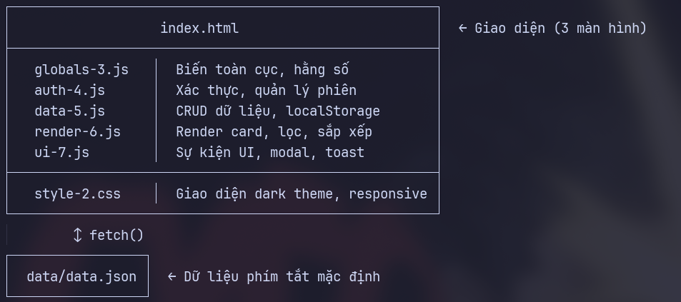
Hình 1.1: Cấu trúc hệ thống

Các yêu cầu chức năng

Các tác nhân
Hệ thống có 3 tác nhân tham gia tương tác:
STT | Tên tác nhân | Loại | Mô tả
1 | Khách (Guest) | Người dùng chưa đăng nhập | Người truy cập ứng dụng lần đầu hoặc chưa có tài khoản. Chỉ có thể xem màn hình đăng nhập và đăng ký. Không truy cập được danh sách phím tắt.
2 | Người dùng (User) | Người dùng đã đăng nhập với role user | Có thể xem, tìm kiếm, lọc phím tắt, và thêm phím tắt mới (phím tắt sẽ ở trạng thái chờ duyệt). Không có quyền chỉnh sửa hoặc xóa trực tiếp.
3 | Quản trị viên (Admin) | Người dùng đã đăng nhập với role admin | Có toàn quyền trên hệ thống: xem, thêm, sửa, xóa phím tắt, duyệt hoặc từ chối phím tắt chờ duyệt, xem phím tắt theo trạng thái.

Bảng 2.1: Danh sách tác nhân và mô tả

Mô tả chi tiết từng tác nhân:
Tác nhân 1: Khách (Guest)
Khách là bất kỳ ai mở ứng dụng mà chưa có phiên đăng nhập hợp lệ trong sessionStorage. Hàm boot() trong auth-4.js kiểm tra session ngay khi khởi động — nếu không có session, hệ thống hiển thị màn hình loginPage. Khách chỉ tương tác với form đăng nhập hoặc chuyển sang form đăng ký.
Tác nhân 2: Người dùng (User)
Người dùng là tài khoản đã đăng nhập thành công với role: "user". Hệ thống có sẵn tài khoản mặc định user/user123 được định nghĩa trong đối tượng SYSTEM_ACCOUNTS. Ngoài ra, người dùng có thể đăng ký tài khoản mới — các tài khoản tự đăng ký đều có role user theo mặc định. Người dùng thấy badge màu xanh lá "Người dùng: [username]" ở góc phải header.
Tác nhân 3: Quản trị viên (Admin)
Admin là tài khoản với role: "admin", mặc định là admin/admin123 (đang ở chế độ thử tài khoản admin). Admin thấy badge màu tím "Quản trị: admin" ở header, đồng thời các nút chức năng đặc biệt được hiển thị: nút FAB chỉnh sửa (✎: cây bút), bộ lọc trạng thái duyệt, và nút Duyệt/Từ chối trên từng thẻ phím tắt chờ duyệt.

Các chức năng của hệ thống
Hệ thống cung cấp tổng cộng 13 chức năng chính, phân chia theo tác nhân:

STT | Mã chức năng | Tên chức năng | Tác nhân | Mô tả ngắn
1 | UC01 | Đăng nhập | Khách | Xác thực tên đăng nhập và mật khẩu, tạo session.
2 | UC02 | Đăng ký tài khoản | Khách | Tạo tài khoản mới với role user.
3 | UC03 | Đăng xuất | User, Admin | Xóa session, quay về màn hình đăng nhập.
4 | UC04 | Xem danh sách phím tắt | User, Admin | Xem toàn bộ phím tắt dưới dạng lưới thẻ (card grid).
5 | UC05 | Tìm kiếm phím tắt | User, Admin | Tìm theo tên hành động, tổ hợp phím, hoặc tên phần mềm.
6 | UC06 | Lọc phím tắt | User, Admin | Lọc theo phần mềm, hệ điều hành, hoặc trạng thái (Admin).
7 | UC07 | Sắp xếp phím tắt | User, Admin | Sắp xếp theo phần mềm, hành động, mới nhất, cũ nhất.
8 | UC08 | Thêm phím tắt mới | User, Admin | Mở modal form, nhập thông tin, lưu vào localStorage.
9 | UC09 | Sửa phím tắt | Admin | Chọn 1 phím tắt trong edit mode, cập nhật thông tin.
10 | UC10 | Xóa phím tắt | Admin | Chọn nhiều phím tắt trong edit mode, xóa hàng loạt.
11 | UC11 | Duyệt phím tắt | Admin | Chuyển phím tắt từ trạng thái pending → approved.
12 | UC12 | Từ chối phím tắt | Admin | Xóa phím tắt ở trạng thái pending khỏi hệ thống.
13 | UC13 | Xem hướng dẫn sử dụng | User, Admin | Mở modal trợ giúp với hướng dẫn các tính năng.

Bảng 2.2: Danh sách chức năng hệ thống

Biểu đồ use-case tổng quát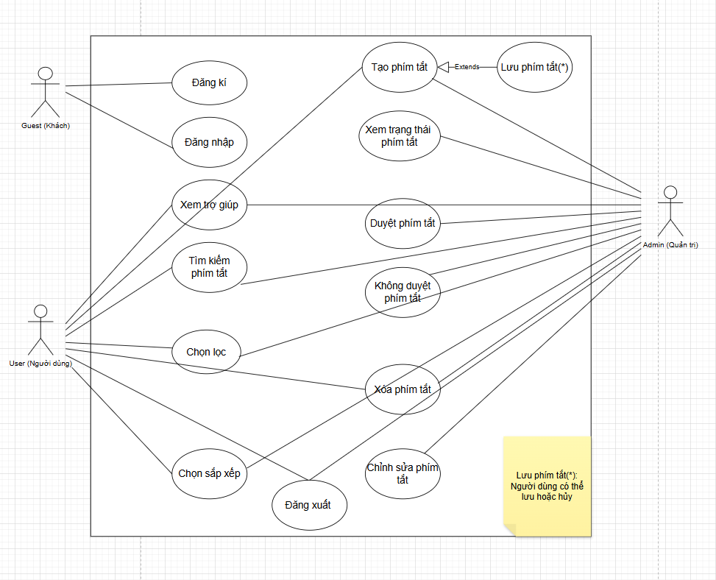
Hình 2.1: Biểu đồ user-case tổng quát

Biểu đồ use-case phân rã

Phân rã use-case cho tác nhân Admin
Admin là tác nhân có đầy đủ quyền, chức năng nhất trong hệ thống

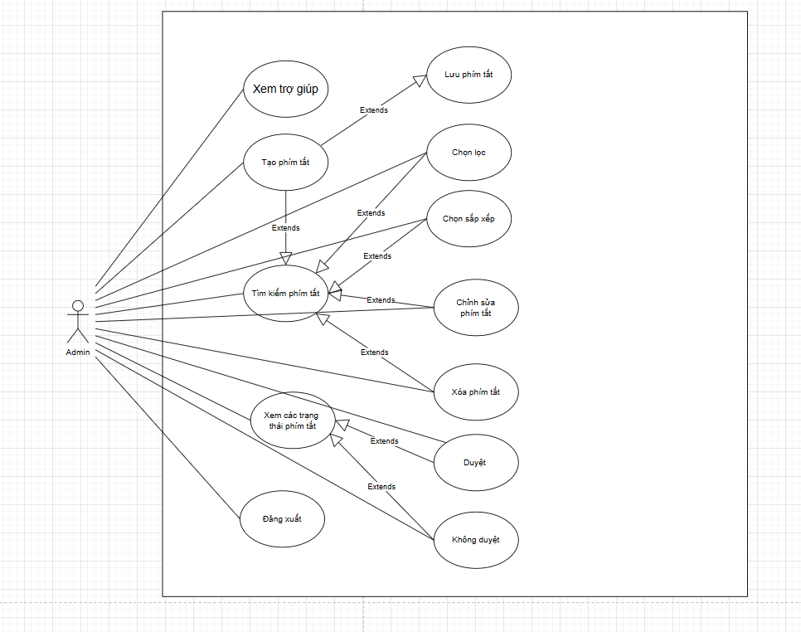

Hình 2.2: Biểu đồ phân rã user-case cho Admin

Phân rã use-case cho tác nhân Người dùng (User)
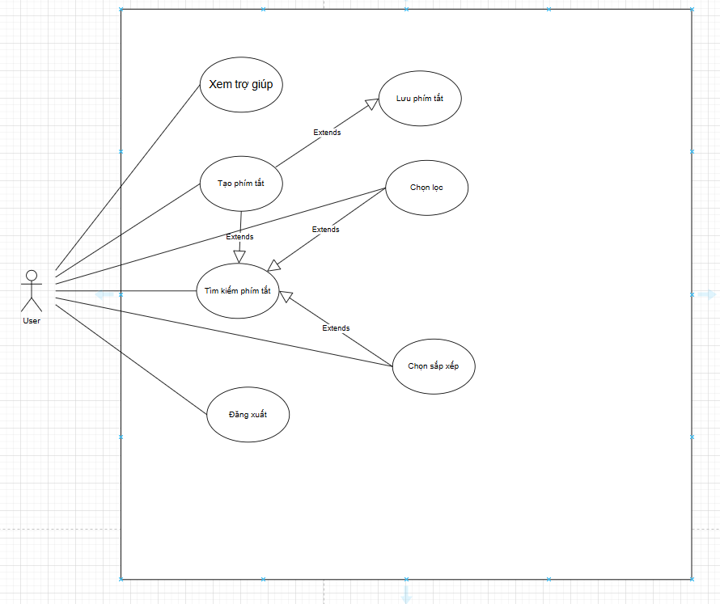

Hình 2.3: Biểu đồ phân rã user-case cho User

Quy trình nghiệp vụ

Quy trình sử dụng phần mềm (UC01)
Mô tả: Hệ thống cho phép người dùng truy cập và sử dụng thông qua quá trình đăng ký, đăng nhập và phân quyền theo vai trò.
Khi bắt đầu, người truy cập (khách) thực hiện chức năng đăng nhập. Nếu chưa có tài khoản, người dùng sẽ chuyển sang đăng ký, nhập username (không chứa ký tự đặc biệt) và password (tối thiểu 6 ký tự), sau đó xác nhận thông tin. Hệ thống kiểm tra tính hợp lệ của dữ liệu: nếu đúng sẽ thông báo thành công, nếu sai sẽ yêu cầu nhập lại.
Sau khi có tài khoản, người dùng tiến hành đăng nhập bằng username và password. Hệ thống sẽ kiểm tra thông tin đăng nhập và xác định vai trò (người dùng hoặc quản trị viên). Dựa trên vai trò, hệ thống sẽ hiển thị các chức năng tương ứng.
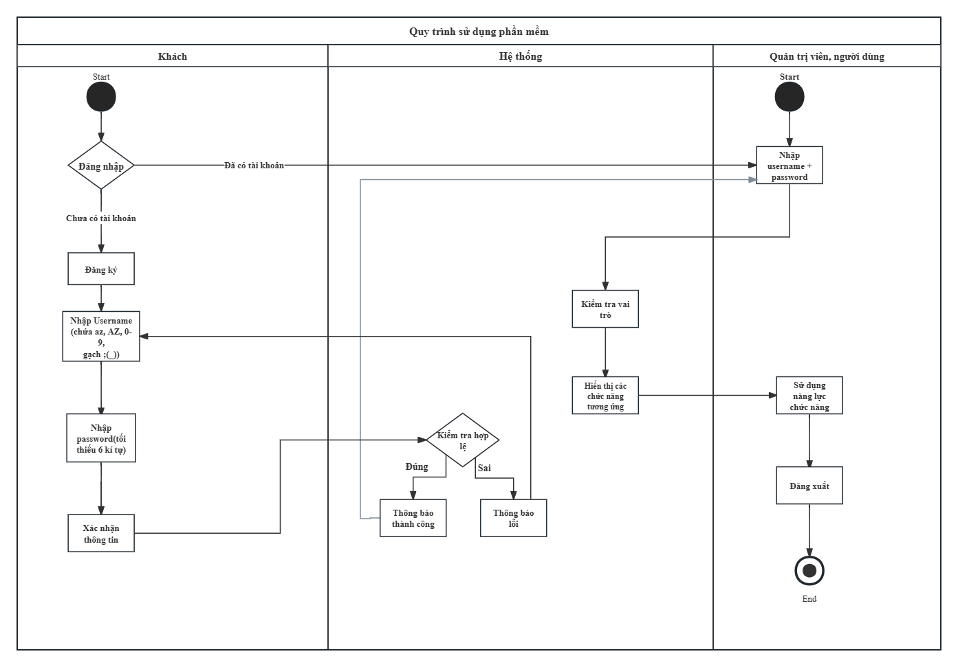
Hình 2.4: Quy trình sử dụng phần mềm
Link xem ảnh

Quy trình nghiệp vụ cho Thêm phím tắt mới(UC08), Admin duyệt (UC11) hoặc Từ chối(UC12)
Mô tả:
Người dùng và quản trị viên có thể thêm phím tắt mới bằng cách nhập tên, tổ hợp phím và chức năng tương ứng. Hệ thống kiểm tra tính hợp lệ của dữ liệu trước khi xử lý.
- Đối với người dùng: yêu cầu sẽ được lưu ở trạng thái chờ duyệt, chưa có hiệu lực.
- Đối với quản trị viên: có thể thêm trực tiếp, thực hiện duyệt/từ chối các yêu cầu từ người dùng.

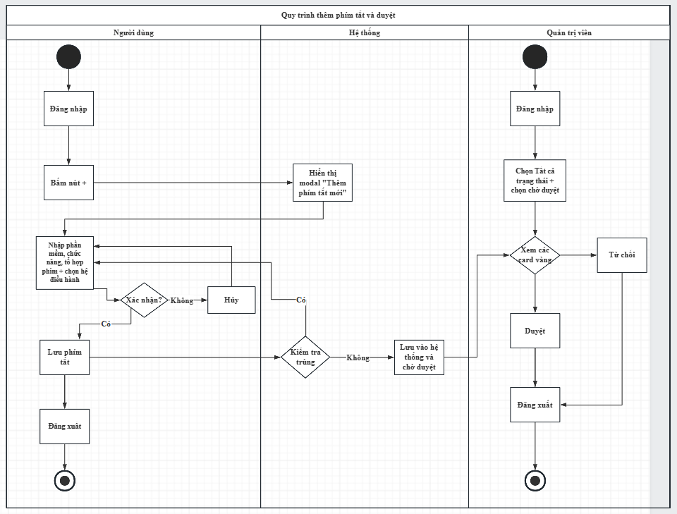
Hình 2.5: Quy trình Thêm phím tắt mới và Duyệt hoặc Từ chối
Link xem ảnh

Quy trình nghiệp vụ cho Xóa (UC10) và Chỉnh sửa(UC09)
Mô tả: Sau khi đăng nhập, Admin chọn phím tắt (card) cần thao tác:
- Chọn 1 card → có thể Sửa hoặc Xóa
  - Sửa: cập nhật thông tin, không được trùng với phím tắt đã tồn tại
    - Hợp lệ → lưu và áp dụng ngay
    - Không hợp lệ → báo lỗi
  - Xóa: cần xác nhận (đồng ý → xóa, hủy → giữ nguyên)
- Chọn > 1 card → chỉ được Xóa, không được Sửa
  - Xóa hàng loạt cần xác nhận trước khi thực hiện

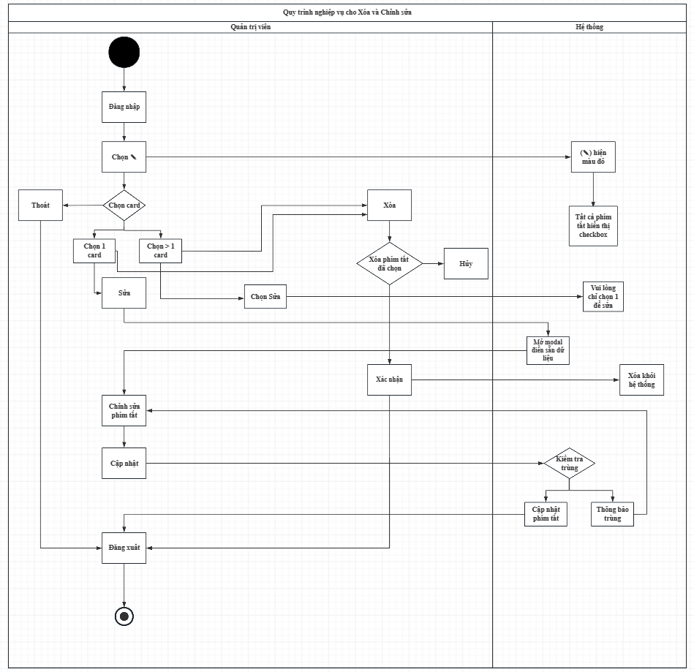
Hình 2.6: Quy trình nghiệp vụ cho Xóa và Chỉnh sửa

Link xem ảnh

Quy trình nghiệp vụ cho Tìm kiếm và lọc phím tắt (UC05, UC06, UC07)
Mô tả: Người dùng hoặc quản trị viên có thể tìm kiếm và lọc phím tắt một cách nhanh chóng bằng cách nhập từ khóa (tên, tổ hợp phím, chức năng) hoặc lựa chọn tiêu chí lọc.
Hệ thống hỗ trợ:
- Lọc theo phần mềm
- Lọc theo hệ điều hành
- Sắp xếp theo:
  - A → Z
  - Z → A
  - Mới nhất
  - Cũ nhất
Kết quả được cập nhật ngay lập tức, giúp người dùng dễ dàng tìm và quản lý phím tắt mong muốn.

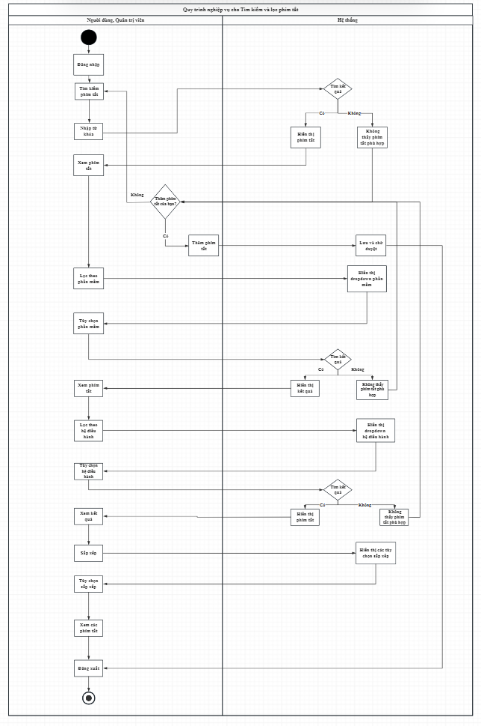

Hình 2.7: Quy trình nghiệp vụ cho Tìm kiếm và lọc phím tắt
Link xem ảnh

Đặc tả use-case

Usecase UC01 - Đăng nhập
Thông tin | Nội dung
Mã use-case | UC01
Tên use-case | Đăng nhập
Tác nhân chính | Khách (Guest)
Mô tả | Người dùng kết thúc phiên làm việc, xóa session và quay về màn hình đăng nhập.
Điều kiện tiên quyết | Người dùng đã đăng nhập, đang ở appPage.
Điều kiện sau (Success) | sessionStorage bị xóa. Hệ thống về trạng thái ban đầu tại loginPage.
Luồng sự kiện chính (Basic Flow) | - Hệ thống hiển thị form đăng nhập với 2 trường: Tên đăng nhập, Mật khẩu và nút "Đăng nhập".  - Người dùng nhập username vào ô #loginUsername.  - Người dùng nhập password vào ô #loginPassword.  - Người dùng nhấn nút "Đăng nhập".  - Hệ thống kiểm tra hai trường không để trống.  - Hệ thống gọi getAllAccounts() để lấy danh sách tài khoản (gồm SYSTEM_ACCOUNTS và tài khoản đã đăng ký trong localStorage).  - Hệ thống kiểm tra username tồn tại và password khớp.  - Hệ thống gọi setSession({username, role}) lưu vào sessionStorage.  - Hệ thống gọi showApp(session) để chuyển sang appPage.  - Hệ thống hiển thị badge người dùng ở header, hiển thị/ẩn các nút chức năng theo role.  - Hệ thống gọi loadData() để tải phím tắt từ server.
Luồng sự kiện ngoại lệ (Alternative Flows): | - [5a] Để trống username hoặc password:  - 5a.1. Hệ thống hiển thị lỗi: "Vui lòng nhập đầy đủ tên đăng nhập và mật khẩu."  - 5a.2. Không tạo session. Quay lại bước 2.  - [7a] Username không tồn tại hoặc password sai:  - 7a.1. Hệ thống hiển thị lỗi: "Tên đăng nhập hoặc mật khẩu không đúng."  - 7a.2. Hệ thống xóa nội dung ô password.  - 7a.3. Không tạo session. Quay lại bước 2.
Giao diện liên quan | #loginPage, #loginForm, #loginUsername, #loginPassword, #loginError.

Bảng 2.3: Đặc tả chức năng đăng nhập

* Dữ liệu đầu vào gồm các trường dữ liệu sau:

STT | Trường dữ liệu | Mô tả | Bắt buộc | Điều kiện hợp lệ | Ví dụ
1 | Tài khoản | Tên đăng nhập của người dùng dùng để xác định tài khoản trong hệ thống | Có | Là chữ cái | Tai
2 | Mật khẩu | Chuỗi ký tự bí mật dùng để xác thực người dùng khi đăng nhập | Có | Tối thiểu 6 kí tự | Truong

Bảng 2.4: Dữ liệu chức năng "Đăng nhập"

Usecase UC02 - Đăng ký tài khoản

Thông tin | Nội dung
Mã use-case | UC02
Tên use-case | Đăng ký tài khoản
Tác nhân chính | Khách (Guest)
Mô tả | Khách chưa có tài khoản tạo một tài khoản mới với role mặc định là user.
Điều kiện tiên quyết | Hệ thống đang ở màn hình loginPage. Khách chưa đăng nhập.
Điều kiện sau (Success) | Tài khoản mới được lưu vào localStorage với key devshortcuts_accounts. Người dùng được chuyển về loginPage với username đã điền sẵn.
Điều kiện sau (Failure) | Tài khoản không được tạo. Thông báo lỗi tương ứng được hiển thị.
Luồng sự kiện chính | - Khách nhấn link "Chưa có tài khoản? Đăng ký ngay" trên loginPage.  - Hệ thống chuyển sang màn hình registerPage, reset form.  - Người dùng nhập: Tên đăng nhập (#regUsername), Mật khẩu (#regPassword), Xác nhận mật khẩu (#regConfirm).  - Người dùng nhấn "Tạo tài khoản".  - Hệ thống kiểm tra các trường không để trống.  - Hệ thống kiểm tra password === confirm.  - Hệ thống gọi registerAccount(username, password):  - Kiểm tra username chưa tồn tại trong getAllAccounts().  - Kiểm tra username theo regex /^[a-zA-Z0-9_]+$/.  - Kiểm tra password.length >= 6.  - Lưu {password, role: "user"} vào localStorage[ACCOUNTS_KEY].  - Hiển thị thông báo thành công: "Đăng ký thành công! Chào mừng [username]. Đang chuyển đến trang đăng nhập..."  - Sau 1,5 giây: chuyển về loginPage, điền sẵn username, focus vào ô password.
Luồng sự kiện ngoại lệ | - [5a] Để trống bất kỳ trường nào → Lỗi: "Vui lòng điền đầy đủ các trường bắt buộc."  - [6a] Password ≠ Confirm → Lỗi: "Mật khẩu nhập lại không khớp!" + xóa ô confirm.  - [7a] Username đã tồn tại → Lỗi: "Tên đăng nhập đã tồn tại!"  - [7b] Username sai định dạng → Lỗi: "Tên đăng nhập chỉ được chứa chữ cái, số và dấu gạch dưới (_)."  - [7c] Password < 6 ký tự → Lỗi: "Mật khẩu phải có ít nhất 6 ký tự."

Bảng 2.5: Đặc tả chức năng " Đăng ký tài khoản"

Usecase UC03 - Đăng xuất tài khoản
Thông tin | Nội dung
Mã use-case | UC03
Tên use-case | Đăng xuất
Tác nhân chính | Người dùng, Admin
Mô tả | Người dùng kết thúc phiên làm việc, xóa session và quay về màn hình đăng nhập.
Điều kiện tiên quyết | Người dùng đã đăng nhập, đang ở appPage.
Điều kiện sau (Success) | sessionStorage bị xóa. Hệ thống về trạng thái ban đầu tại loginPage.
Luồng sự kiện chính | - Người dùng nhấn nút "Đăng xuất" (#logoutBtn) ở góc phải header.  - Hệ thống gọi clearSession() → xóa sessionStorage[SESSION_KEY].  - Hệ thống đặt lại isEditMode = false, selectedIds = [].  - Ẩn editActionBar.  - Xóa nội dung ô username và password trên loginPage.  - Gọi showLogin() → hiển thị loginPage.

Bảng 2.6: Đặc tả chức năng "Đăng xuất tài khoản"
*Chú ý: Đây là bảo mật tối thiểu — dữ liệu localStorage không bị xóa khi đăng xuất.

Usecase UC04 – Xem danh sách phím tắt
Thông tin | Nội dung
Mã use-case | UC04
Tên use-case | Xem danh sách phím tắt
Tác nhân chính | Người dùng, Admin
Mô tả | Sau khi đăng nhập thành công, hệ thống tải và hiển thị danh sách phím tắt dưới dạng lưới thẻ (card grid).
Điều kiện tiên quyết | Người dùng đã đăng nhập. File data/data.json truy cập được.
Điều kiện sau (Success) | Danh sách phím tắt hiển thị đầy đủ. Bộ lọc được cập nhật.
Luồng sự kiện chính | - Hàm loadData() được gọi sau khi đăng nhập thành công.  - fetch(DATA_URL) → lấy dữ liệu JSON từ data/data.json.  - Lấy danh sách phím tắt đã xóa từ localStorage[DELETED_KEY].  - Lấy phím tắt tùy chỉnh từ localStorage[CUSTOM_KEY].  - Lọc bỏ các phím tắt mặc định đã bị xóa hoặc đã được override bằng custom.  - Với User: chỉ lấy custom có status: "approved".  Với Admin: lấy tất cả custom kể cả status: "pending".  - Gộp mảng: allShortcuts = [...defaults, ...visibleCustom].  - Gọi populateFilters() để cập nhật danh sách phần mềm và OS trong dropdown.  - Gọi filterAndRender() → renderCards().  - Mỗi phím tắt được render thành một thẻ <div class="card"> trong #shortcutGrid.
Bảng 2.7: Đặc tả chức năng xem danh sách phím tắt

Cấu trúc thẻ phím tắt (Card):

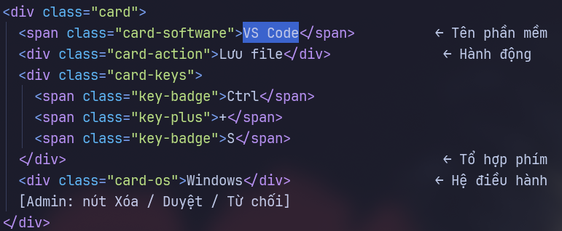
Hình 2.1: Giả code mô tả cấu trúc thẻ phím tắt

Usecase UC05 – Tìm kiếm phím tắt
Thông tin | Nội dung
Mã use-case | UC05
Tên use-case | Tìm kiếm phím tắt
Tác nhân chính | Người dùng, Admin
Mô tả | Người dùng nhập từ khóa vào ô tìm kiếm, hệ thống lọc và hiển thị kết quả phù hợp theo thời gian thực.
Điều kiện tiên quyết | Người dùng đã đăng nhập, đang ở appPage.
Điều kiện sau (Success) | Chỉ các phím tắt phù hợp được hiển thị. Từ khóa được tô sáng (highlight) trong kết quả.
Luồng sự kiện chính | - Người dùng gõ ký tự vào #searchInput.  - Sự kiện input kích hoạt với cơ chế debounce 200ms (tránh xử lý quá nhiều lần).  - Sau 200ms, hàm filterAndRender() được gọi.  - Hàm currentList() lọc allShortcuts theo query:  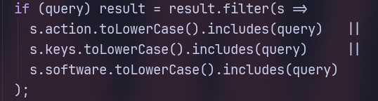  Hình 2.1: Đoạn code mô tả lọc  - Hàm highlight(text, query) bọc từ khóa trong thẻ <mark> khi render key badges.  - Cập nhật #resultsMeta: "Đang hiển thị X phím tắt".  - Nếu không có kết quả: hiển thị #noResult với nút "Thêm phím tắt mới".
Luồng sự kiện ngoại lệ | [7a] Không tìm thấy kết quả nào → Hiển thị thông báo "Không tìm thấy phím tắt nào phù hợp" và hướng dẫn người dùng thêm mới.

Bảng 2.8: Đặc tả chức năng tìm kiếm phím tắt

Usecase UC06 – Lọc phím tắt
Thông tin | Nội dung
Mã use-case | UC06
Tên use-case | Lọc phím tắt
Tác nhân chính | Người dùng, Admin
Mô tả | Người dùng sử dụng các dropdown để lọc phím tắt theo phần mềm và hệ điều hành. Admin có thêm lọc theo trạng thái duyệt.
Điều kiện tiên quyết | Đã đăng nhập, có dữ liệu trong allShortcuts[].

Bảng 2.9: Đặc tả chức năng lọc phím tắt

Các tùy chọn lọc:
Dropdown | ID | Giá trị mặc định | Mô tả
Lọc phần mềm | #softwareFilter | "Tất cả phần mềm" | Lọc theo tên phần mềm (VS Code, IntelliJ, v.v.)
Lọc hệ điều hành | #osFilter | "Lọc theo mặc định" | Lọc theo OS (Windows, macOS, Linux, All)
Lọc trạng thái | #statusFilter | "all" | Admin only — Lọc: all / pending / approved

Bảng 2.10: Các tuỳ chọn lọc

Danh sách các option trong #softwareFilter và #osFilter được tự động sinh ra bởi hàm populateFilters() dựa trên dữ liệu thực tế trong allShortcuts[].

Usecase UC07 - Sắp xếp phím tắt
Thông tin | Nội dung
Mã use-case | UC07
Tên use-case | Sắp xếp phím tắt
Tác nhân chính | Người dùng, Admin
Mô tả | Người dùng chọn tiêu chí sắp xếp từ dropdown, danh sách cập nhật ngay lập tức.

Bảng 2.11: Đặc tả chức năng sắp xếp phím tắt

Các tùy chọn sắp xếp (#sortFilter):
Giá trị | Hành vi
"" (mặc định) | Thứ tự gốc từ data.json
"software" | Sắp xếp A-Z theo tên phần mềm (localeCompare)
"action" | Sắp xếp A-Z theo mô tả hành động (localeCompare)
"newest" | Mới nhất lên trên (giảm theo _createdAt)
"oldest" | Cũ nhất lên trên (tăng theo _createdAt)

Bảng 2.12: Các tuỳ sắp xếp

Usecase UC08 - Thêm phím tắt mới
Thông tin | Nội dung
Mã use-case | UC08
Tên use-case | Thêm phím tắt mới
Tác nhân chính | Người dùng, Admin
Mô tả | Người dùng mở modal form, điền thông tin phím tắt và gửi. Admin thêm trực tiếp (approved), User thêm dưới dạng đề xuất (pending).
Điều kiện tiên quyết | Người dùng đã đăng nhập.
Điều kiện sau (Success – Admin) | Phím tắt mới xuất hiện ngay trong danh sách với trạng thái approved.
Điều kiện sau (Success – User) | Phím tắt mới được lưu với status: "pending", người dùng thấy toast thông báo chờ duyệt.
Luồng sự kiện chính | - Người dùng nhấn FAB "+" (#fabAdd).  - Hàm openAddModal() được gọi: reset form, đặt tiêu đề "Thêm Phím Tắt Mới", hiển thị modal.  - Người dùng điền form:  - Tên phần mềm (#fSoftware): bắt buộc.  - Mô tả hành động (#fAction): bắt buộc.  - Tổ hợp phím (#fKeys): bắt buộc, dạng "Ctrl + S".  - Hệ điều hành (#fOs): bắt buộc, chọn từ dropdown.  - Nhấn "Lưu phím tắt" (#btnSubmit).  - Sự kiện submit bắt đầu xử lý.  - Gọi saveShortcut(data):  - Kiểm tra trùng lặp: cùng software (case-insensitive) VÀ cùng keys (case-insensitive).  - Nếu trùng → trả về { error: "Phím tắt này đã tồn tại trong danh sách!" }.  - Tạo object với id: "custom_" + Date.now().  - Lưu vào localStorage[CUSTOM_KEY].  - Cập nhật allShortcuts[].  - Gọi filterAndRender(), populateFilters(), closeAddModal().  - Hiển thị toast notification tương ứng với role.
Luồng ngoại lệ | - [6a] Phím tắt trùng → Thông báo lỗi trong modal #formError.  - [4a] Người dùng nhấn "Hủy" hoặc click ngoài modal → Đóng modal, hủy bỏ.  - [4b] Nhấn phím ESC → Đóng modal.

Bảng 2.13: Đặc tả chức năng thêm phím tắt mới

Usecase UC09 - Sửa phím tắt
Thông tin | Nội dung
Mã use-case | UC09
Tên use-case | Sửa phím tắt
Tác nhân chính | Người dùng, Admin
Mô tả | Admin bật chế độ chỉnh sửa, chọn đúng 1 phím tắt, cập nhật thông tin qua modal.
Điều kiện tiên quyết | Admin đã đăng nhập. Có ít nhất 1 phím tắt trong danh sách.
Điều kiện sau (Success) | Thông tin phím tắt được cập nhật trong localStorage và hiển thị ngay lập tức.
Luồng sự kiện chính | - Admin nhấn FAB "✎" (#fabEdit) để bật edit mode.  - isEditMode = true, FAB ✎ chuyển sang màu đỏ, editActionBar hiển thị.  - Mỗi thẻ card hiển thị thêm checkbox để chọn.  - Admin nhấn vào thẻ phím tắt cần sửa → card được chọn (class selected-card), selectedIds được cập nhật.  - Admin nhấn nút "Sửa" (#btnUpdateSelected).  - Kiểm tra selectedIds.length === 1 → nếu không phải 1 → alert "Vui lòng chỉ chọn 1 phím tắt để sửa."  - Tìm shortcut trong allShortcuts theo id.  - Modal mở với dữ liệu điền sẵn: software, action, keys, os.  - Admin chỉnh sửa và nhấn "Cập nhật".  - saveShortcut(data) với editingShortcutId đã được set → cập nhật record hiện có.  - Toast: "Đã lưu phím tắt thành công!"

Bảng 2.14: Đặc tả chức năng sửa phím tắt

Usecase UC10 - Xóa phím tắt
Thông tin | Nội dung
Mã use-case | UC10
Tên use-case | Xóa phím tắt
Tác nhân chính | Admin
Mô tả | Admin bật chế độ chỉnh sửa, chọn một hoặc nhiều phím tắt và xóa hàng loạt.
Điều kiện tiên quyết | Admin đã đăng nhập. Đang ở edit mode. Có ít nhất 1 phím tắt được chọn.
Điều kiện sau (Success) | Phím tắt bị xóa khỏi localStorage và không còn hiển thị trong danh sách.
Luồng sự kiện chính | - Admin bật edit mode bằng FAB ✎.  - Admin chọn một hoặc nhiều thẻ phím tắt (checkbox click).  - #selectedCount cập nhật: "X đã chọn".  - Admin nhấn "Xóa đã chọn" (#btnDeleteSelected).  - Hệ thống hiển thị confirm(): "Xóa X phím tắt đã chọn?"  - Nếu Admin xác nhận:  - Gọi deleteShortcuts([...selectedIds]).  - Với mỗi id: xóa khỏi localStorage[CUSTOM_KEY], thêm vào localStorage[DELETED_KEY], lọc khỏi allShortcuts[].  - Gọi exitEditMode(), filterAndRender(), populateFilters().

Bảng 2.15: Đặc tả chức năng xoá phím tắt

Lưu ý kỹ thuật: Phím tắt mặc định (từ data.json) khi bị xóa sẽ được thêm id vào DELETED_KEY. Khi loadData() được gọi lại, các phím tắt này sẽ bị lọc ra.

Usecase UC11 - Duyệt phím tắt
Thông tin | Nội dung
Mã use-case | UC11
Tên use-case | Duyệt phím tắt
Tác nhân chính | Admin
Mô tả | Admin xem xét và phê duyệt phím tắt do User gửi lên, chuyển trạng thái từ pending sang approved.
Điều kiện tiên quyết | Admin đã đăng nhập. Có ít nhất 1 phím tắt với status: "pending" trong localStorage.
Điều kiện sau (Success) | Phím tắt có status: "approved", không còn hiển thị approve bar, và hiển thị cho tất cả User.
Luồng sự kiện chính | - Admin thấy thẻ phím tắt với approve bar (hiển thị khi isCustom && status === "pending").  - Admin nhấn nút "✓ Duyệt".  - Gọi approveShortcut(id).  - Tìm phím tắt trong localStorage[CUSTOM_KEY].  - Đặt custom[idx].status = "approved".  - Lưu lại localStorage.  - Cập nhật trong allShortcuts[].  - Gọi filterAndRender(), populateFilters().

Bảng 2.16: Đặc tả chức năng duyệt phím tắt

Usecase UC12 - Từ chối phím tắt
Thông tin | Nội dung
Mã use-case | UC12
Tên use-case | Từ chối phím tắt
Tác nhân chính | Admin
Mô tả | Admin từ chối phím tắt không phù hợp của User, phím tắt bị xóa vĩnh viễn.
Điều kiện tiên quyết | Admin đã đăng nhập. Có phím tắt pending cần xét duyệt.
Điều kiện sau (Success) | Phím tắt bị xóa hoàn toàn khỏi localStorage[CUSTOM_KEY] và allShortcuts[].
Luồng sự kiện chính | - Admin nhấn nút "✗ Từ chối" trên approve bar của thẻ phím tắt.  - Gọi rejectShortcut(id).  - Hàm này gọi deleteShortcuts([id]).  - Xóa khỏi localStorage[CUSTOM_KEY], thêm id vào localStorage[DELETED_KEY].  - Lọc khỏi allShortcuts[].  - Gọi filterAndRender(), populateFilters().

Bảng 2.17: Đặc tả chức năng từ chối phím tắt

Usecase UC13 - Xem hướng dẫn sử dụng
Thông tin | Nội dung
Mã use-case | UC13
Tên use-case | Xem hướng dẫn sử dụng
Tác nhân chính | Người dùng, Admin
Mô tả | Người dùng mở modal trợ giúp để xem hướng dẫn sử dụng các tính năng của hệ thống.
Điều kiện tiên quyết | Đã đăng nhập, đang ở appPage.
Luồng sự kiện chính | - Người dùng nhấn nút "?" (#helpBtn) ở góc phải header.  - #helpOverlay removeClass "hidden" → modal hướng dẫn xuất hiện.  - Modal hiển thị các phần hướng dẫn:  - Cách tìm kiếm phím tắt.  - Cách thêm phím tắt tùy chỉnh.  - (Admin) Cách quản lý phím tắt (chỉ hiển thị với Admin).  - Người dùng đóng modal bằng: nút "✕" (#helpClose), click ngoài vùng modal, hoặc nhấn ESC.

Bảng 2.18: Đặc tả chức năng xem hướng dẫn sử dụng

Các yêu cầu phi chức năng

Các yêu cầu về hiệu năng
Mặc dù đây là ứng dụng không có backend, nhưng nhóm vẫn có một số yêu cầu hiệu năng cần đảm bảo để trải nghiệm người dùng tốt nhất.

Thời gian phản hồi giao diện
- Thao tác lọc, tìm kiếm, sắp xếp phải hoàn thành trong vòng 200ms nhờ cơ chế debounce.
- Render lại toàn bộ danh sách phím tắt phải hoàn thành trong dưới 300ms với tối đa 500 phím tắt.
- Mở/đóng modal phải tức thì (dưới 50ms), chỉ dùng CSS class toggle.

Tải dữ liệu ban đầu
- Lần đầu tải dữ liệu từ data/data.json phụ thuộc vào kết nối mạng. Với file JSON khoảng vài KB, thời gian tải dưới 1 giây trên kết nối thông thường.
- Sau lần đầu, trình duyệt có thể cache file JSON, giảm thời gian tải về gần bằng 0.

Hiệu năng bộ nhớ
- Toàn bộ phím tắt được lưu trong biến allShortcuts[] trong RAM của tab trình duyệt.
- localStorage giới hạn khoảng 5MB trên hầu hết trình duyệt — đủ để lưu hàng nghìn phím tắt JSON.
- Khi người dùng xóa tab hoặc xóa sessionStorage, dữ liệu session bị mất. Tuy nhiên dữ liệu localStorage vẫn còn nguyên.

Tối ưu tìm kiếm
Hàm currentList() trong render-6.js sử dụng .filter() và .sort() của JavaScript native — độ phức tạp O(n log n) — phù hợp với quy mô vài trăm đến vài nghìn phím tắt. Với dữ liệu lớn hơn, cần cân nhắc sử dụng Web Workers hoặc indexing.

Debounce tìm kiếm
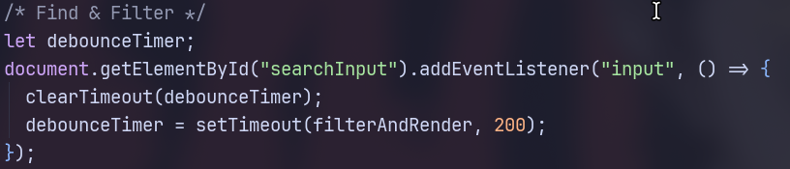
Hình 3.1: Code mô tả chức năng tìm kiếm

Cơ chế này đảm bảo filterAndRender() chỉ được gọi sau 200ms kể từ lần gõ phím cuối, tránh render liên tục khi người dùng gõ nhanh.

Yêu cầu về bảo mật
Đây là phần quan trọng nhất cần được nhận thức rõ. Hệ thống hiện tại có nhiều điểm yếu bảo mật nghiêm trọng do tính chất demo/học tập. Người dùng và nhà phát triển cần hiểu rõ các hạn chế này trước khi triển khai thực tế.

Xác thực (Authentication)
Hệ thống sử dụng cơ chế xác thực rất đơn giản dựa trên so sánh chuỗi trực tiếp:
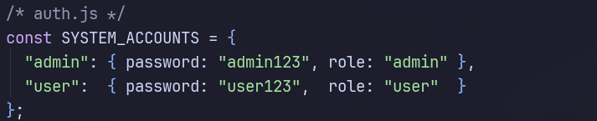
Hình 3.2: Tài khoản mặc định (demo test)

Mật khẩu được lưu dưới dạng plaintext (văn bản thuần) trong mã nguồn JavaScript và trong localStorage của trình duyệt. Điều này hoàn toàn không an toàn trong môi trường thực tế vì:
- Bất kỳ ai mở DevTools (F12) đều có thể đọc mật khẩu trực tiếp từ source code.
- Mật khẩu tài khoản đăng ký mới cũng được lưu plaintext trong localStorage.
- Không có cơ chế mã hóa (hashing) như bcrypt, SHA-256, v.v.
Yêu cầu bảo mật tối thiểu nếu nâng cấp:
- Áp dụng hashing một chiều (ví dụ: bcrypt hoặc crypto.subtle.digest với SHA-256) trước khi lưu mật khẩu.
- So sánh hash khi đăng nhập, không so sánh plaintext.

Phân quyền (Authorization)
Phân quyền được thực hiện qua hàm isAdmin() kiểm tra role trong sessionStorage:
Hình 3.3: Code mô tả cấu trúc phân quyền Admin

Điểm yếu hiện tại:
- Người dùng có thể chỉnh sửa sessionStorage trực tiếp qua DevTools, thay đổi role: "user" thành role: "admin" để giả mạo quyền Admin.
- Không có xác thực phía server để kiểm tra lại quyền, vì toàn bộ logic nằm ở client-side.
- Các chức năng Admin (xóa, sửa, duyệt) được ẩn qua DOM (classList.toggle("hidden")) nhưng logic JavaScript vẫn tồn tại và có thể gọi trực tiếp từ console.
Yêu cầu bảo mật tối thiểu nếu nâng cấp:
- Mọi kiểm tra phân quyền phải được thực hiện ở phía server (back-end), không tin tưởng dữ liệu từ client.
- Sử dụng JSON Web Token (JWT) hoặc session token ngẫu nhiên thay vì lưu role trực tiếp.

Quản lý phiên làm việc (Session Management)
Phiên làm việc được lưu trong sessionStorage với cấu trúc:
Hình 3.4: Cấu trúc phiên làm việc lưu trong sessionStorage

Đặc điểm:
- sessionStorage tự động xóa khi đóng tab/cửa sổ trình duyệt — đây là một điểm tốt về bảo mật cơ bản.
- Tuy nhiên, không có cơ chế timeout phiên (session timeout) — nếu người dùng để máy mở, phiên không bao giờ hết hạn.
- Không có cơ chế invalidate session phía server khi đăng xuất, vì không có server.
Yêu cầu: Trong phiên bản cải tiến, nên thêm timeout tự động sau 30 phút không hoạt động và tự động đăng xuất.

Bảo vệ dữ liệu localStorage
Toàn bộ dữ liệu phím tắt tùy chỉnh và danh sách tài khoản đều lưu trong localStorage mà không có mã hóa. Cụ thể:
Key trong localStorage | Nội dung | Rủi ro
devshortcuts_custom | Phím tắt tùy chỉnh (JSON) | Ai cũng có thể đọc/sửa từ DevTools
devshortcuts_deleted | Danh sách ID đã xóa | Có thể xóa để "khôi phục" phím tắt đã xóa
devshortcuts_accounts | Username + password plaintext | Rủi ro cao nhất — lộ toàn bộ thông tin tài khoản

Bảng 3-1: Dữ liệu phím tắt

Bảo vệ chống XSS (Cross-Site Scripting)
Hàm highlight() trong render-6.js sử dụng innerHTML để render nội dung tìm kiếm:

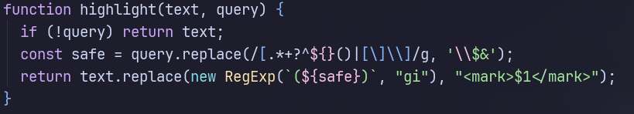
Hình 3.5: Giả code mô tả cấu trúc thẻ phím tắt

Rủi ro: Nếu dữ liệu từ data.json hoặc từ input người dùng chứa thẻ HTML độc hại và được đưa trực tiếp vào innerHTML, hệ thống có thể bị tấn công XSS. Regex chỉ escape các ký tự regex đặc biệt, không escape HTML entities.
Yêu cầu: Cần sanitize toàn bộ input người dùng bằng textContent thay vì innerHTML, hoặc sử dụng thư viện DOMPurify trước khi render.

Tóm tắt mức độ bảo mật
Tiêu chí | Trạng thái hiện tại | Mức độ rủi ro
Lưu mật khẩu | Plaintext trong localStorage | Nghiêm trọng
Phân quyền client-side | Có thể giả mạo qua DevTools | Nghiêm trọng
Session không timeout | Phiên không hết hạn | Trung bình
Dữ liệu localStorage không mã hóa | Ai cũng đọc được | Trung bình
Chống XSS | Chưa đủ | Trung bình
HTTPS (Bảo mật đường truyền) | Được cấp chứng chỉ SSL tự động và mã hóa đường truyền an toàn bởi Netlify (https://) | An toàn
Không có back-end | Không kiểm tra server-side | Nghiêm trọng

Bảng 3-2: Mức độ bảo mật
Lưu ý: Đây là ứng dụng học tập/demo. Trong môi trường thực tế, tuyệt đối không lưu mật khẩu dạng plaintext hay đặt logic phân quyền hoàn toàn ở client-side.

Yêu cầu về giao diện
Hệ thống có giao diện được thiết kế theo phong cách dark theme hiện đại vì rất thân thiện trong môi trường thiếu sáng và được rất nhiều người tin dùng, hơn nữa nhóm sử dụng CSS custom properties để dễ tùy biến.

Hệ thống màu sắc (Color System)
Toàn bộ màu sắc được định nghĩa qua CSS variables trong :root:
Tên biến | Giá trị | Mô tả
--bg | #0f1117 | Màu nền toàn trang (xám đen đậm)
--surface | #1a1d27 | Màu nền các card, modal, panel
--surface2 | #22263a | Màu nền thứ cấp (input, badge)
--accent | #6c63ff | Màu nhấn chính (tím-xanh) — nút, border focus
--accent-hover | #8b85ff | Màu accent khi hover
--text | #e8eaf6 | Màu chữ chính (trắng ngà)
--text-muted | #8b92b5 | Màu chữ phụ (xám xanh)
--border | #2e3256 | Màu đường viền
--success | #4caf50 | Màu thành công (xanh lá)
--error | #f44336 | Màu lỗi (đỏ)
--key-bg | #2a2d42 | Màu nền key badge
--key-border | #4a4f7a | Màu viền key badge
--radius | 12px | Bo góc mặc định
--shadow | 0 4px 24px rgba(0,0,0,0.4) | Đổ bóng mặc định

Bảng 3.3: CSS Custom Properties (biến CSS)

Bố cục tổng thể
Trang web có cấu trúc 3 màn hình chính, chuyển đổi qua nhau bằng cách toggle class hidden:
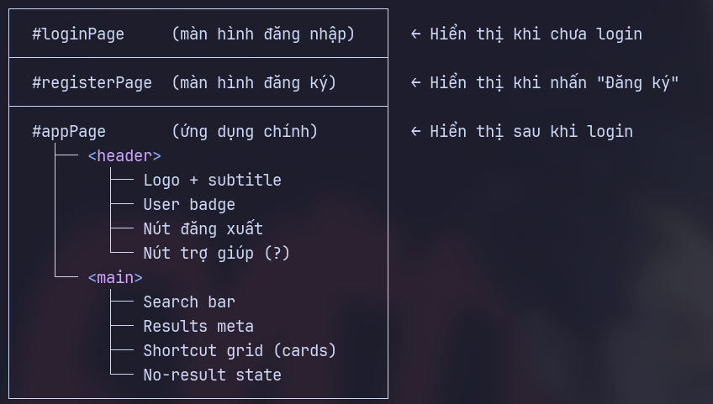
Hình 3.6: Chuyển đổi của cấu trúc 3 màn hình của trang web

Giao diện thẻ phím tắt (Card)
Mỗi phím tắt được hiển thị dưới dạng thẻ trong lưới CSS Grid:
- Lưới thẻ: grid-template-columns: repeat(auto-fill, minmax(300px, 1fr)) — tự động căn chỉnh số cột theo độ rộng màn hình.
- Khoảng cách: gap: 16px giữa các thẻ.
- Hiệu ứng hover: Thẻ dịch lên 2px (translateY(-2px)), viền chuyển màu accent, xuất hiện đổ bóng màu tím.
- Key badge: Hiển thị từng phím trong tổ hợp dưới dạng nút 3D với border-bottom: 3px solid để giả lập nút bàn phím thật.

Giao diện modal
Modal được thiết kế với overlay mờ (backdrop-filter: blur(4px)), có thể đóng bằng 3 cách:
- Nhấn nút "Hủy" hoặc "✕".
- Click vào vùng overlay ngoài modal.
- Nhấn phím ESC.

Toast Notification
Hệ thống thông báo toast xuất hiện tạm thời 3 giây với 2 loại:
Loại | Class CSS | Màu | Trường hợp dùng
success | toast-success | Xanh lá (--success) | Admin thêm/sửa phím tắt thành công
pending | toast-pending | Vàng cam | User gửi phím tắt chờ duyệt

Bảng 3.4: Xuất hiện thông báo

Yêu cầu Responsive (Thiết kế thích ứng)
Hệ thống hỗ trợ màn hình nhỏ (mobile) thông qua media query:
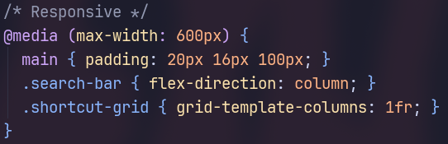
Hình 3.7: Code mô tả giao diện trên mobile
- Trên màn hình ≤ 600px: thanh tìm kiếm và dropdown xếp theo chiều dọc, mỗi thẻ chiếm toàn bộ chiều rộng.
- FAB cố định ở bottom: 32px; right: 32px — dễ thao tác trên mobile.
- Font chính: 'Segoe UI', system-ui, -apple-system, sans-serif — dùng font hệ thống để không cần tải thêm.

Yêu cầu giao diện theo vai trò
Giao diện thay đổi động theo role người dùng:
Thành phần giao diện | User | Admin
User badge màu | Xanh lá (role-user) | Tím (role-admin)
FAB ✎ (Edit mode) | Ẩn | Hiển thị
Dropdown lọc trạng thái | Ẩn | Hiển thị
Nút Duyệt/Từ chối trên card | Ẩn | Hiển thị (khi pending)
Nút Xóa trên card | Ẩn | Hiển thị (khi không edit mode)
Phần hướng dẫn Admin trong Help | Ẩn | Hiển thị

Bảng 3.5: Giao diện của từng vai trò

Ràng buộc
Các ràng buộc mô tả những giới hạn cứng mà hệ thống bắt buộc phải tuân theo.

Ràng buộc kỹ thuật
STT | Ràng buộc | Mô tả
R01 | Không cần back-end | Hệ thống chạy hoàn toàn trên trình duyệt, không cần máy chủ. Chỉ cần web server tĩnh (hoặc file:// protocol).
R02 | Không dùng framework | Toàn bộ được viết bằng HTML/CSS/JS thuần, không có React, Vue, Angular, jQuery, Bootstrap.
R03 | Phụ thuộc localStorage | Dữ liệu tùy chỉnh và tài khoản chỉ tồn tại trong trình duyệt hiện tại. Mỗi thiết bị/trình duyệt có dữ liệu riêng biệt.
R04 | Phụ thuộc sessionStorage | Session chỉ tồn tại trong tab hiện tại, mất khi đóng tab.
R05 | Fetch API | Cần trình duyệt hỗ trợ Fetch API (tất cả trình duyệt hiện đại đều hỗ trợ).
R06 | Thứ tự tải script | Các file JS phải được tải theo đúng thứ tự phụ thuộc: globals → auth → data → render → ui.

Bảng 3.6: Các ràng buộc kỹ thuật

Ràng buộc nghiệp vụ đối với dữ liệu
Trường | Kiểu dữ liệu | Bắt buộc | Ràng buộc
id | String | Có | Duy nhất. Mặc định: chuỗi từ JSON. Custom: "custom_[timestamp]".
software | String | Có | Không được để trống. Dùng để lọc và kiểm tra trùng lặp.
action | String | Có | Không được để trống. Mô tả hành động của phím tắt.
keys | String | Có | Không được để trống. Định dạng khuyến nghị: "Ctrl + S" (phân tách bằng +).
os | String | Có | Phải chọn từ danh sách: Windows / macOS / Linux / All.
isCustom | Boolean | Không (mặc định) | true nếu do người dùng thêm.
status | String | Khi isCustom=true | Một trong hai giá trị: "approved" hoặc "pending".
_createAt | Number | Nội bộ | Timestamp để sắp xếp. Phím tắt mặc định dùng index, custom dùng Date.now().

Bảng 3.7: Cấu trúc dữ liệu phím tắt (Shortcut Object)

Mã | Ràng buộc | Nguồn
B01 | Không được thêm phím tắt trùng: cùng software (không phân biệt hoa thường) VÀ cùng keys (không phân biệt hoa thường). | data.js
B02 | Tên đăng nhập chỉ được chứa chữ cái Latin, chữ số và dấu gạch dưới (_). Không dấu tiếng Việt. | auth.js
B03 | Mật khẩu phải có ít nhất 6 ký tự. | auth.js
B04 | Mật khẩu xác nhận phải khớp với mật khẩu đã nhập. | auth.js
B05 | Tên đăng nhập không được trùng với tài khoản đã tồn tại (kể cả tài khoản hệ thống). | auth.js
B06 | Người dùng thường (User) chỉ được xem phím tắt đã approved, không thấy phím tắt pending của người khác. | data.js
B07 | Chỉ Admin mới có thể sửa và xóa phím tắt, bật edit mode. | auth.js
B08 | Khi sửa phím tắt, chỉ được chọn đúng 1 phím tắt. | ui.js
B09 | Khi xóa, phải chọn ít nhất 1 phím tắt và xác nhận qua confirm(). | ui.js
B010 | Phím tắt từ data.json bị xóa sẽ được ghi nhận vào DELETED_KEY; sẽ không hiển thị lại kể cả khi reload trang. | data.js

Bảng 3.7: Các ràng buộc nghiệp vụ

Ràng buộc về môi trường triển khai
- Nền tảng lưu trữ (Hosting): Hệ thống được triển khai thực tế dưới dạng ứng dụng web tĩnh trên nền tảng Netlify với chứng chỉ bảo mật SSL. Người dùng có thể truy cập hệ thống từ bất kỳ đâu qua đường dẫn: https://ktpm-pka.netlify.app/.
- Lưu trữ code trên GitHub - xuaantruongfw1612/KTPM: Bài tập lớn môn Kỹ Thuật Phần Mềm · GitHub
- Trình duyệt hỗ trợ: Chrome 80+, Firefox 75+, Safari 13+, Edge 80+ (các trình duyệt này bắt buộc phải hỗ trợ localStorage, sessionStorage, fetch, CSS Grid, và CSS Custom Properties).
- Không hỗ trợ IE (Internet Explorer): Hệ thống sử dụng CSS Grid, biến CSS (CSS Variables) và Fetch API, những công nghệ này không tương thích với trình duyệt IE11 trở xuống.
- Yêu cầu kết nối mạng: Người dùng bắt buộc phải có Internet để truy cập vào tên miền của hệ thống và tải dữ liệu mặc định (data.json). Nhờ kiến trúc SPA, sau khi tải trang xong, mọi thao tác tìm kiếm, lọc, sắp xếp sẽ được xử lý hoàn toàn trên bộ nhớ của máy người dùng (Client-side) cực kỳ nhanh chóng.
- Không đồng bộ dữ liệu đa thiết bị: Mặc dù web đã được public lên Internet, nhưng do giới hạn không có cơ sở dữ liệu Back-end, mọi dữ liệu tài khoản đăng ký và phím tắt tự thêm vẫn được lưu ở localStorage cục bộ của trình duyệt. Nếu người dùng mở link Netlify trên một máy tính/điện thoại khác, hệ thống sẽ hiển thị như một người dùng mới hoàn toàn.
- Giới hạn localStorage: Bộ nhớ cục bộ bị giới hạn tối đa ~5MB trên hầu hết các trình duyệt. Tuy nhiên, với cấu trúc lưu trữ mảng đối tượng JSON của hệ thống, hàng trăm phím tắt chỉ chiếm vài chục KB, nên dung lượng này là hoàn toàn dư dả và không đáng lo ngại.

Ràng buộc về khả năng mở rộng
Hệ thống hiện tại có các giới hạn mở rộng cần biết:
- Không hỗ trợ nhiều Admin: Tất cả tài khoản đăng ký mới đều có role user; không có giao diện để cấp quyền Admin.
- Không có lịch sử thay đổi: Không ghi lại ai đã thêm/sửa/xóa phím tắt nào, khi nào.
- Không có tính năng import/export: Không thể xuất dữ liệu ra file hoặc nhập từ nguồn bên ngoài (ngoài data.json ban đầu).
- Không hỗ trợ đa ngôn ngữ (i18n): Toàn bộ giao diện hiện cố định bằng tiếng Việt.
- Không có phân trang (pagination): Toàn bộ phím tắt được render cùng một lúc; với số lượng rất lớn (>1000), hiệu năng có thể giảm.

